Государственное бюджетное общеобразовательное учреждение Самарской области средняя общеобразовательная школа «Образовательный центр» с. Дубовый Умет муниципального района Волжский Самарской области структурное подразделение «Детский сад «Колосок»»

Проект
«Наследники Победы»
(старший дошкольный возраст)

Воспитатель:
Хохрина Т.В.

с. Дубовый Умет
2015 год
Методический паспорт проекта
Тип проекта:
по направленности: познавательный, практико-ориентированный;
по форме организации: взросло-детский, игровой;
по продолжительности: средний.
Форма представления продукта: презентация проекта в рамках музыкально-литературного познавательного досуга «Наследники Победы», создание Книги Памяти, выставка рисунков «Пусть всегда будет солнце!».
Актуальность.
Воспитание патриотических чувств необходимо начинать с дошкольного возраста, потому что именно на данном этапе формируется личность ребенка. Необходимо найти наиболее верный метод приобщения ребенка к социально значимым ценностям.
Патриотизм необходимо прививать через любовь к истории своей семьи, формировать у детей духовно-патриотические, культурно-нравственные чувства, основанные на ознакомлении с боевыми традициями нашего народа и памятниками боевой славы. Нужно создавать условия для обогащения детей знаниями о Великой Отечественной войне через семейную хронику, вызвать гордость за свой народ, победивший врага.
Основополагающий вопрос: как люди помнят и чтут всех, кто защищал Родину от фашизма?
Проблема: приобщение к культурно-историческому наследию родной страны, с. Дубовый Умет и своей семьи.
Цель проекта: формирование у детей дошкольного возраста духовно-патриотических, культурно-нравственных чувств, основанных на ознакомлении с боевыми традициями нашего народа.
Задачи проекта:
- воспитывать патриотизм, чувство гордости за свою семью, за народ, победившей врага;
- развивать коммуникативную и интеллектуальную компетентность детей;
- помочь детям узнать о военном прошлом их семей;
- создавать условия для обогащения детей знаниями о Великой Отечественной войне;
- познакомить детей с героями-земляками Великой Отечественной войны;
- изучить с детьми военные песни, стихи, прочитать рассказы.
Интеграция образовательных областей: «Социально-коммуникативное развитие», «Познавательное развитие», «Художественно-эстетическое развитие», «Речевое развитие», «Физическое развитие».
Целевые ориентиры: ребенок обладает установкой положительного отношения к миру, активно взаимодействует со сверстниками и взрослыми; достаточно хорошо владеет устной речью; обладает начальными знаниями о своей семье, об истории своего края и государства; знаком с произведениями детской литературы.
Формы работы с детьми: беседы, экскурсии, знакомство с литературным творчеством земляков, чтение и обсуждение литературных произведений, выставка детского творчества, конструирование, рисование, аппликация, рассматривание альбома, иллюстраций о событиях прошедшей войны, о современной Российской армии, презентация, подвижные игры, разучивание стихов, слушание и разучивание песен, высаживание саженцев.
Формы работы с родителями: анкетирование, сбор информации о членах семей – участниках Великой Отечественной войны и о детях войны.
Предполагаемый продукт детской деятельности:
- выставка рисунков «Пусть всегда будет солнце!»
- Книга Памяти с фотографиями и рассказами об участниках Великой Отечественной войны,
- презентация проекта в рамках музыкально-литературного познавательного досуга «Наследники Победы».
Работа по реализации проекта
1-й этап (подготовительный)
Цель: раскрыть сущность полярных понятий «Добро и зло – мир и война».
- Просмотр мульфильма «Мальчиш-Кибальчиш»
- Слушание отрывка «Гаврош» из романа В. Гюго «Отверженные»
- Беседа о героях мультфильма и рассказа (по вопросам):
- Кто такой Мальчиш-Кибальчиш? (и т.д.)
- Что можно сказать о Гавроше? Была ли у него семья? (и т.д.)
- Как погибли мальчики? Помнят ли о них люди?
- Рисование на тему «Пусть всегда будет солнце!»
- Тематический музыкальный вечер «Бьется в тесной печурке огонь…»
- Просмотр книжной выставки «Дорогами войны».

2-й этап (поисковый)
Цель: познакомить детей с событиями Великой Отечественной войны, с людьми, совершившими подвиг в этот период.
- Беседы о войне: «Участие детей в боевых действиях», «Праздник «День Победы».
- Рассматривание иллюстраций о событиях прошедшей войны, о современной Российской армии.
- Знакомство с литературным творчеством земляков Кудасова Н.Е., Чумаченко Ю.А.
- Рассматривание альбома «Знаменитые земляки».
- Разучивание стихов о войне.
- Презентация «Детям о войне»

3-й этап (исследовательско-информационный)
- Беседа «Что такое подвиг?»
- Чтение глав из повести А. Горкина «Леня Голиков».
- Экскурсии в историко-краеведческий музей: «Животные-помощники во время войны», « Герои-земляки».
- Целевая прогулка по кварталам и переулкам, названными в честь героев-земляков.
- Конструирование из бумаги «Гвоздики».
- Аппликация «Наша Победа!»
- Подвижная игра «Флажки», спортивные упражнения «Доставь конверт», «Перебинтуй раненого».
- Задание «Герой в моей семье» (создание страничек к Книге Памяти).
- Экскурсии к памятнику погибшим односельчанам, к обелиску павшим ученикам в годы Великой Отечественной войны.

4-й этап (итоговый)
Презентация проекта
в рамках музыкально-литературного познавательного досуга «Наследники Победы»
Цель: формирование у дошкольников патриотических чувств на основе ознакомления их с ближайшей средой и боевыми традициями земляков.
Задачи:
- воспитывать уважение ко всем, кто защищал Родину от фашизма, чувство гордости за подвиги советских людей;
- закреплять знания детей об историческом прошлом нашей страны и в частности о Великой Отечественной войне;
- вызвать эмоционально-ценностное отношение к героям-землякам;
- развивать речь детей, активизируя слова: День Победы, солдаты, символ мира, ветераны.
- расширять музыкальный кругозор детей;
- закреплять умение выражать свои чувства в моделировании;
- познакомить с особенностями празднования 9 мая в нашей стране;
- учить чтить память павших бойцов.
Интеграция образовательных областей: «Социально-коммуникативное развитие», «Познавательное развитие», «Художественно-эстетическое развитие», «Речевое развитие», «Физическое развитие».
Участники итогового этапа: дети, педагоги группы, музыкальный руководитель.
Предварительная работа: разучивание песни Л. Олифировой «С дедом на парад», разучивание стихов, знакомство с героями-земляками, рисование на тему «Пусть всегда будет солнце», разучивание танца «Белые птицы», инсценирование стихотворения С. Михалкова «Мы - военные»
Материал и оборудование: аудиозаписи (песня «Белые птицы», шум войны, минусовка «Мы рисуем голубя»), георгиевские ленточки по количеству детей, презентация «Детям о войне», атрибуты для сценки (наушники, костюм медсестры, повязка для раненого, фуражка моряка, бинокль, автомат), фото героев-земляков, цветы, Книга Памяти, подносы с материалом для изготовления голубя (нарисованный голубь на белой бумаге р-р 20х15 см, лист белой бумаги для крыльев р-р 15х10 см, ножницы), «крылья» для танца «Белые птицы», гелевые шары 10 шт.
Оформление: центральная стена в музыкальном зале – празднично украшена, на ней – березки, вечный огонь, солнышко, голуби, фотографии героев-земляков, рисунки «Пусть всегда будет солнце!»
Ход мероприятия
Дети под музыку проходят в зал и встают полукругом
Воспитатель демонстрирует презентацию «Детям о войне (1 слайд)
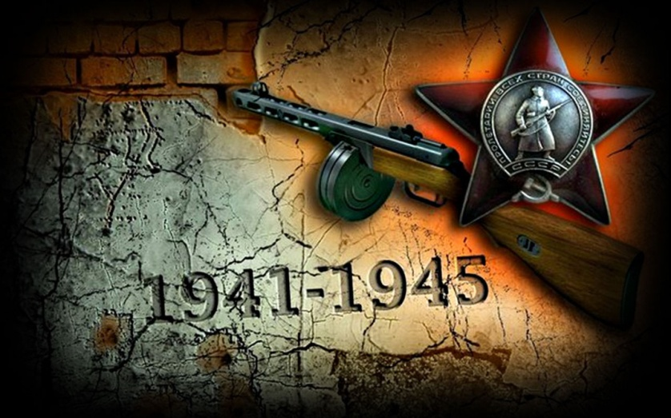
1 ребенок. (2 слайд) Я - дошкольник, мне 6 лет, дайте кто-нибудь ответ!
Я спросил у всех ребят,
Что такое «70»?
Может быть столько погибло людей?
Или война эта шла столько дней?
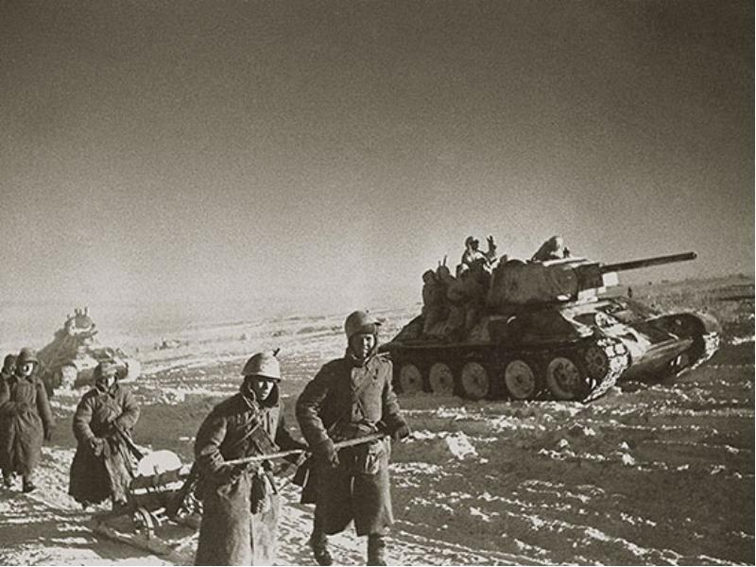
Воспитатель. (3 слайд) Шла война 4 года, много полегло ребят,
Но закончилась Победой 7 десятков лет назад.
70 лет назад расцвела та весна,
Когда, наконец, прекратилась война.
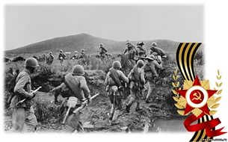
2 ребенок. (4 слайд) Я не знаю про эту войну ничего,
Книгу я прочитаю, увижу в кино.
Но так трудно сегодня поверить мне,
Что прадедушка мой был убит на войне.
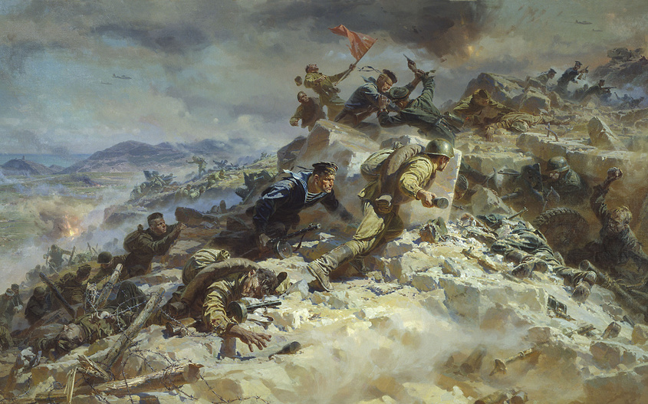

Воспитатель. (5 слайд) Сегодня у нас необычный день, мы стоим на пороге самого светлого, самого святого праздника - Дня Победы над фашистской Германией. 70 лет наша страна не видела ужасов войны. 70 лет наша земля не вздрагивала от взрывов снарядов.
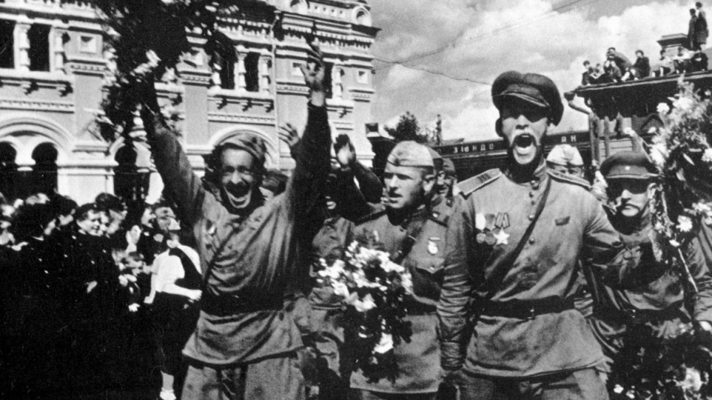

1 ребенок. (6 слайд) День Победы 9 Мая –
Праздник мира в стране и весны.
В этот день мы солдат вспоминаем,
Не вернувшихся в семьи с войны.
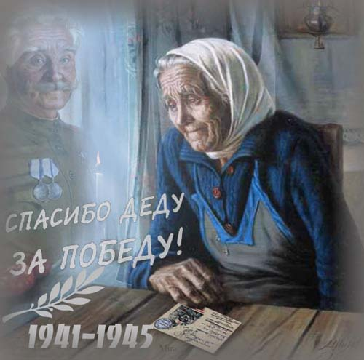
2 ребенок. (7 слайд) В этот праздник мы чествуем дедов,
Защитивших родную страну,
Подарившим народам Победу
И вернувшим нам мир и весну!
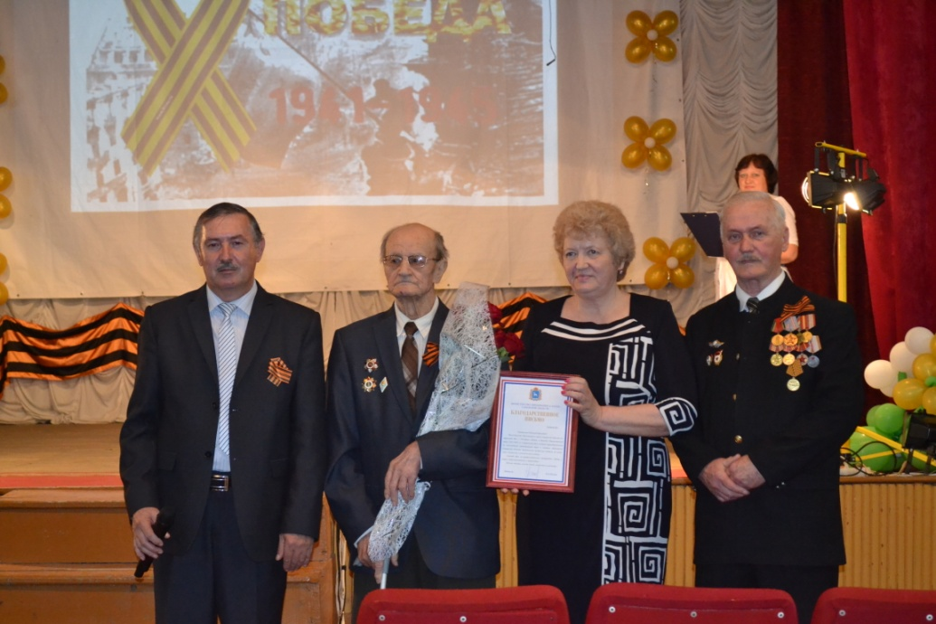
Песня Л. Олифировой «С дедом на парад»
(дети садятся на стульчики)
Воспитатель. Война - жесточе нету слова,
Война - печальней нету слова,
Война - святее нету слова,
В тоске и славе этих лет,
И на устах у нас иного
Еще не может быть, и нет.
Тот самый длинный день в году
С его безоблачной погодой
Нам выдал общую беду
На все, на все 4 года.
Ребенок. Как там было на фронте,
Каждый хочет узнать.
Кто о службе солдатской
Сможет нам рассказать?
Инсценировка стихотворения "Мы - военные" С. Михалкова
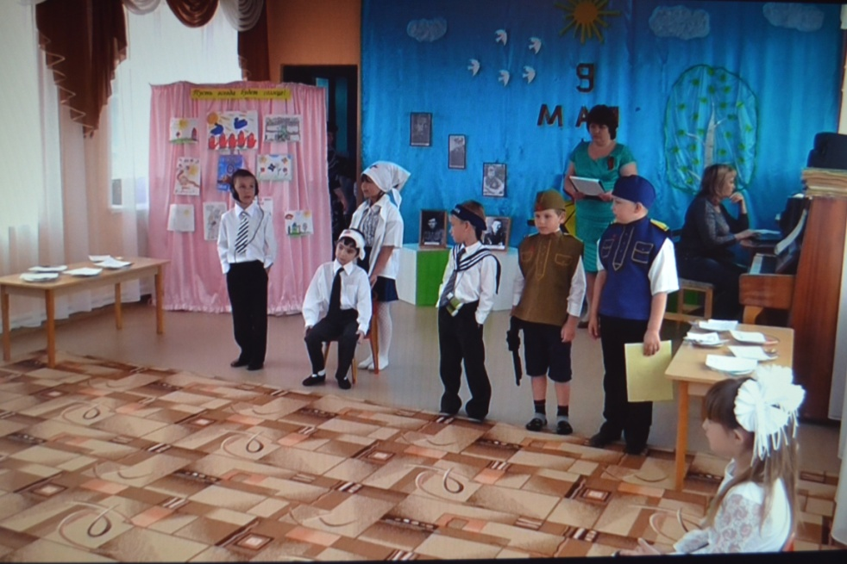
Телефонист (с телефоном)
Алло, алло, Юпитер, я Алмаз.
Почти совсем не слышно вас.
Мы с боем заняли село.
А как у вас? Алло, алло!
Медсестра (перевязывает раненого, сидящего на стуле, он стонет)
Что вы ревете, как медведь?
Пустяк осталось потерпеть,
И рана ваша так легка,
Что заживет наверняка.
Моряк (смотрит в бинокль)
На горизонте самолет.
По курсу полный ход, вперед!
Готовься к бою, экипаж!
Отставить, истребитель наш.
Автоматчик
Вот я забрался на чердак.
Быть может, здесь таится враг.
За домом очищаем дом,
Врага повсюду мы найдем.
Летчик (рассматривает карту)
Пехота здесь, а танки тут.
Лететь осталось пять минут.
Понятен боевой приказ?
Все. Противник не уйдет от нас.
Воспитатель. Не обошла стороной война и наше село…Более четырех сот односельчан ушло на фронт, многие не вернулись… Поэтому, в этот день в каждой семье вспоминают тех, кто остался на полях сражений, и тех, кто после войны налаживал мирную жизнь.
- Дети, как люди чтят память погибших?
- Как в нашем селе чтят память погибших земляков?
- Назовите имена земляков-героев. (Обратить внимание детей на фотографии героев)
Ребенок. (Подходит и показывает фотографию) Это Клюев Иван Васильевич – он заслонил собой вражеский пулемет.
Ребенок. (Подходит и показывает фотографию) Другой наш герой – Кульков Иван Александрович был партизаном – погиб при выполнении задания.
Ребенок. (Подходит и показывает фотографию) Яшин Василий Николаевич – направил свой горящий Ил в гущу немецких танков.
За все, что есть у нас сейчас,
За каждый наш счастливый час,
За то, что солнце светит нам,
Спасибо доблестным солдатам –
Нашим дедам и отцам!
Воспитатель. О своем прадедушке нам расскажет Владик.
Ребенок. Рассказывает о своем прадедушке.
Воспитатель. Вновь скупая слеза сторожит тишину.
Вы о жизни мечтали, уходя на войну.
Сколько юных тогда, не вернулось назад,
Не дожив, не допев, под гранитом лежат,
Глядя в вечный огонь - тихой скорби сиянье…
Ты послушай святую минуту молчанья.
Минута молчания.
Воспитатель. Сегодня у нас в гостях Председатель организации ветеранов с. Дубовый Умет Чумаченко Юрий Андреевич. Юрий Андреевич, Вам слово…
Чумаченко Ю.А. Рассказывает о своей военной службе и читает стихотворение
(Ребенок дарит цветы)
Воспитатель. (Показывает Книгу Памяти) Посмотрите, какую Книгу Памяти мы составили с детьми и их родителями! Здесь написано о наших героях-земляках, воспоминания о наших воевавших односельчанах, рисунки о Победе, стихи наших земляков о войне. Эта Книга Памяти будет храниться в нашей группе в музее.
Ребенок. Нужен мир тебе и мне, чистый воздух на земле.
Птичий гомон, детский смех,
Солнце, дождик, белый снег.
Лишь война, лишь война на планете не нужна!
Воспитатель. Ребята, я предлагаю вам сегодня сделать белых бумажных голубей как символ мира и согласия.
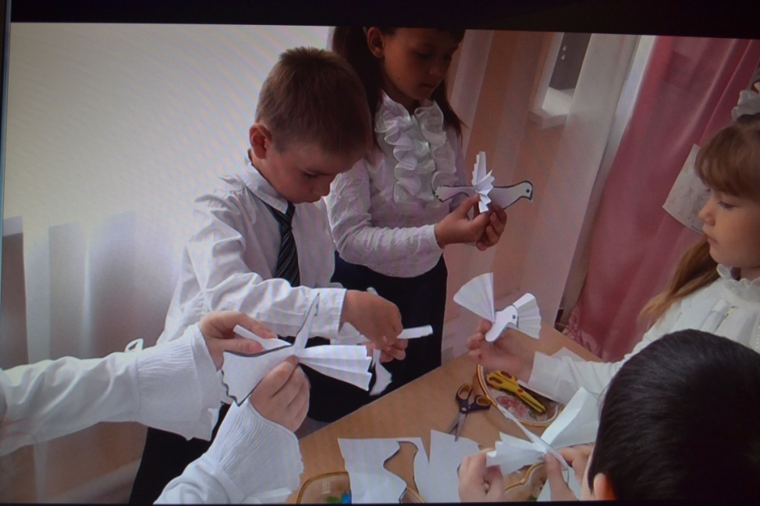
(Дети делают бумажных голубей, звучит фонограмма-минусовка «Мы рисуем голубя», затем встают полукругом)
1 ребенок. Чтоб каждый день для всех всегда
Казался песней новой,
И реки полнились в веках
Водою родниковой,
2 ребенок. Чтоб не пришлось нам никогда
Идти на поле боя,
Храните, люди, шар земной
Любой ценой, любою!
3 ребенок. Пусть песня взовьется
Белым голубем в небо.
Наше небо для солнца,
Наше поле для хлеба!
Танец «Белые птицы»
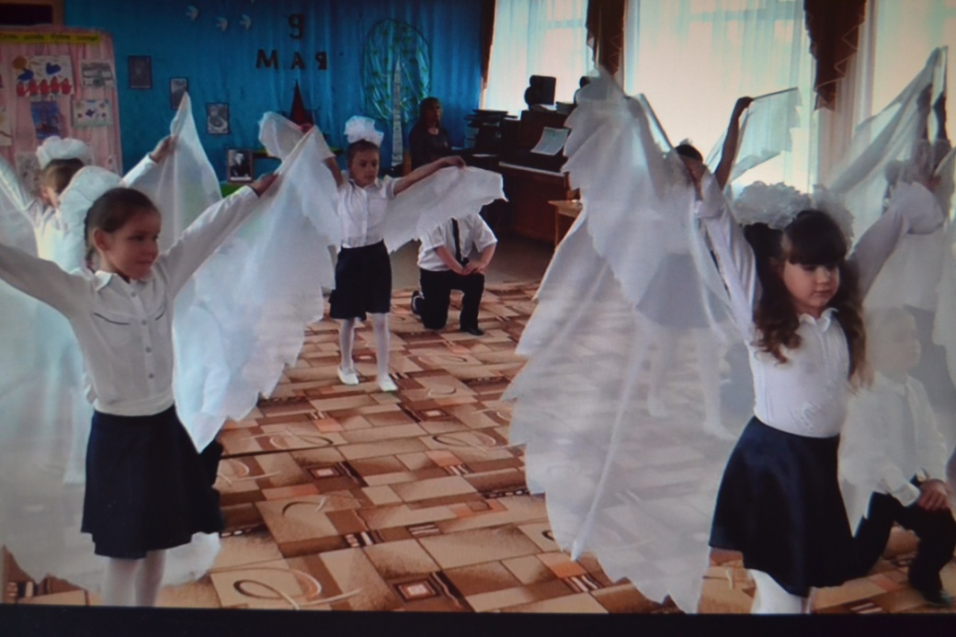
Ребенок. В девятый день ликующего мая.
Когда легла на землю тишина,
Промчалась весть от края и до края.
Мир победил! Окончилась война!
Воспитатель. Белые голуби счастье несите,
Радость и мир на Земле всем дарите!

Список используемой литературы и других источников
- Карпова С.М., Мамаева В.В. развитие речи и познавательных способностей дошкольников 6-7 лет. – СПб.: Речь; М.: Сфера, 2008
- Музыкальный руководитель. М.: ООО Издательский дом «Воспитание дошкольника», 2012
- http://www.maam.ru
- http://www.stihi.ru
- http://asdks.ucoz.ru

